- Trước hết, bạn cần hoàn thiện cơ chế hạch toán theo lô hàng (FIFO/LIFO/Manual), trong đó cần tự động điền lô hàng theo sơ đồ hiện có đối với chứng từ Transfer of goods. Thêm các mục tin còn thiếu vào đối tượng và phần tử vào biểu mẫu chứng từ (document form). Nếu phương pháp hạch toán theo lô trong chương trình là FIFO thì điền từ lô đầu tiên đến lô cuối cùng, nếu là LIFO thì điền từ lô cuối cùng đến lô đầu tiên, nếu là Manual thì đề xuất người dùng tự điền và thêm nút "Pick a batch" giống như trong các chứng từ khác. Số tiền trong các bản ghi của biểu ghi (register records) được điền tự động dựa trên dữ liệu số dư, giống như cách thức đã thực hiện trong chứng từ “Sales invoice” và biểu ghi “Goods in warehouses”.
- Tạo mẫu in "List of goods movement" cho chứng từ Inventory transfer. Để thực hiện việc này, bạn có thể sử dụng bộ soạn mẫu in (print form wizard), nhưng giao diện cuối cùng của mẫu in phải giống như hình dưới đây.
Mẫu in cho 2 chứng từ:
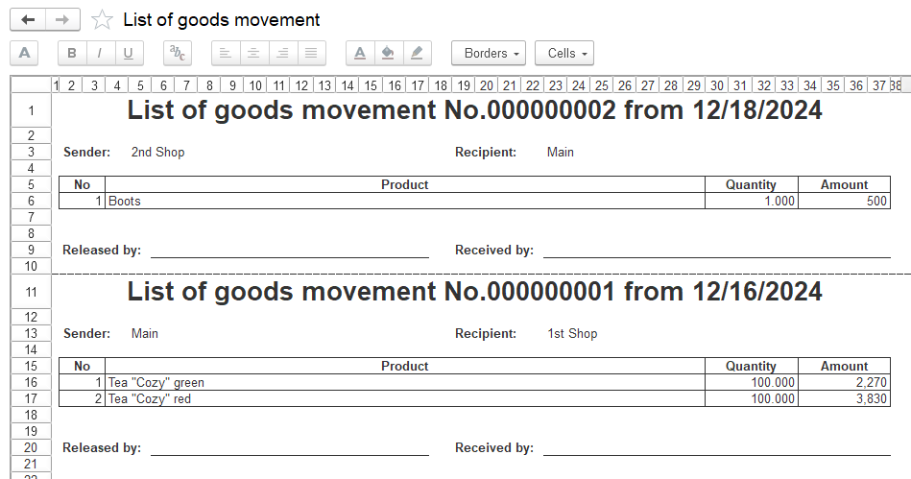
- Tạo báo cáo “Sales by customers” bao gồm 3 lớp: 1) Company; 2) Customer; 3) Product. Lớp 1 và 2 trong báo cáo chứa dữ liệu gom nhóm theo số lượng và doanh số bán hàng, đồng thời được đánh dấu bằng các màu sắc khác nhau. Người dùng có thể thu gọn và mở rộng các dòng theo lớp 1 và 2 trong báo cáo. Ngoài ra, người dùng có thể đặt kỳ báo cáo và lọc theo doanh nghiệp, khách hàng và mặt hàng (cho phép chọn nhiều giá trị trong mỗi bộ lọc). Các trường trên biểu mẫu báo cáo cần có 1 nút tương ứng để làm việc thuận tiện với cơ chế lọc.

